**破解步骤：**

1.完全退出Loadrunner所有的程序

2.将mlr5lprg.dll、lm70.dll复制覆盖到安装路径（这里是默认安装路径）C:\Program Files (x86)\HP\LoadRunner\bin中

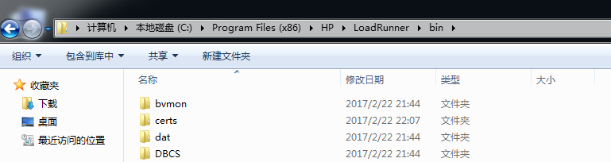

3.之后运行deletelicense.exe，建议右键管理员身份运行，提示如图，直接点击“是”

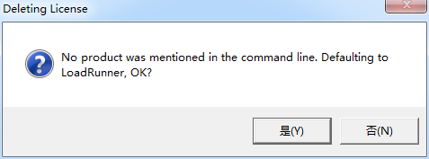

5.出现下图界面，点击确定

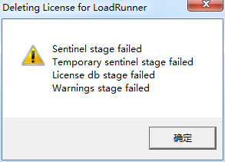

6.提示执行成功，点击确定，破解完成

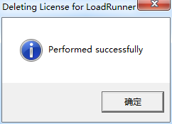

7.再次运行Loadrunner11，建议右键管理员身份运行，点击Configuration-Loadrunner License

8.点击New License，输入证书号，这里提供6.5w的超级证书：

AEACFSJI-YJKJKJJKEJIJD-BCLBR，点击ok

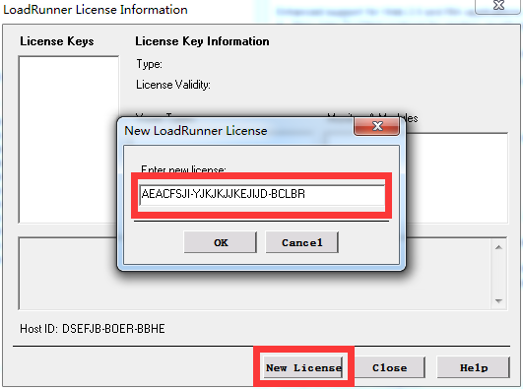

9.显示证书信息后表示破解完成，可以正常使用

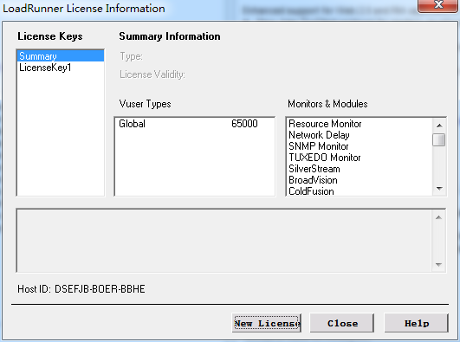

**安装及破解过程中遇到的问题**

一、安装loadrunner时出现提示

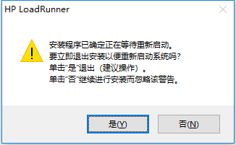

1、打开安装包，找到：\Additional Components\IDE Add-Ins\MS Visual Studio .NET\LRVS2005IDEAddInSetup.exe,点击运行

2、上述步骤操作之后，若还是提示上述信息，则进入注册表编辑器，通过修改注册表的方法来解决。在"开始"－"运行"中输入regedit，进入注册表编辑器，依次查找 HKEY_LOCAL_MACHINE\SYSTEM\CurrentControlSet\Control\Session Manager，找到“PendingFileRenameOperations”值，并删除其中所有数据，再次进行安装

二、安装时，出现错误

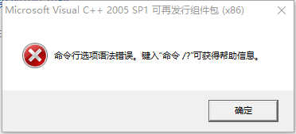

解决方法：

运行安装程序自带的vcredist_x86.exe，让电脑先装基础环境后装LoadRunner 11即可

三 、win10家庭版注册时错误

电脑为win10家庭版，输入注册码后点击ok报：

Cannot save the license information becauseaccess to the registry is denied 。Please provide the current user with writepermission for the HKEY_LOCAL_MACHINE registry key.The detailed instructions can be found inthe Readme file.

百度，很多人说可以在组策略里将Administrator去掉勾选账户已禁用即可，可是win10家庭版是没有组策略的，

再百度，有人提供了一个组策略脚本文件，运行后可以调出组策略。

脚本：

@echo off  
pushd "%~dp0"  
dir /b C:\Windows\servicing\Packages\Microsoft-Windows-GroupPolicy-ClientExtensions-Package~3*.mum >List.txt  
dir /b C:\Windows\servicing\Packages\Microsoft-Windows-GroupPolicy-ClientTools-Package~3*.mum >>List.txt  
for /f %%i in ('findstr /i . List.txt 2^>nul') do dism /online /norestart /add-package:"C:\Windows\servicing\Packages\%%i"  
pause

保存为filename.cmd然后使用管理员权限运行。

再运行（win+R）中输入：gpedit.msc就可以调出本地组策略编辑器。

依次选择计算机配置->Windows设置->安全设置->本地策略->安全选项，在右侧下拉选择“用户账户控制->以管理员批准模式运行所有管理员”，双击选择“已禁用”，重启电脑后即可关闭用户账户控制。

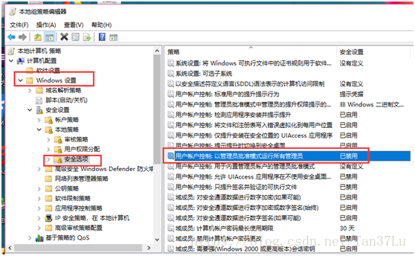

此时再次以管理员方式运行lr，添加license，可用成功注册。